(Верхний ряд)
(Средний ряд ряд)
(Нижний ряд ряд)
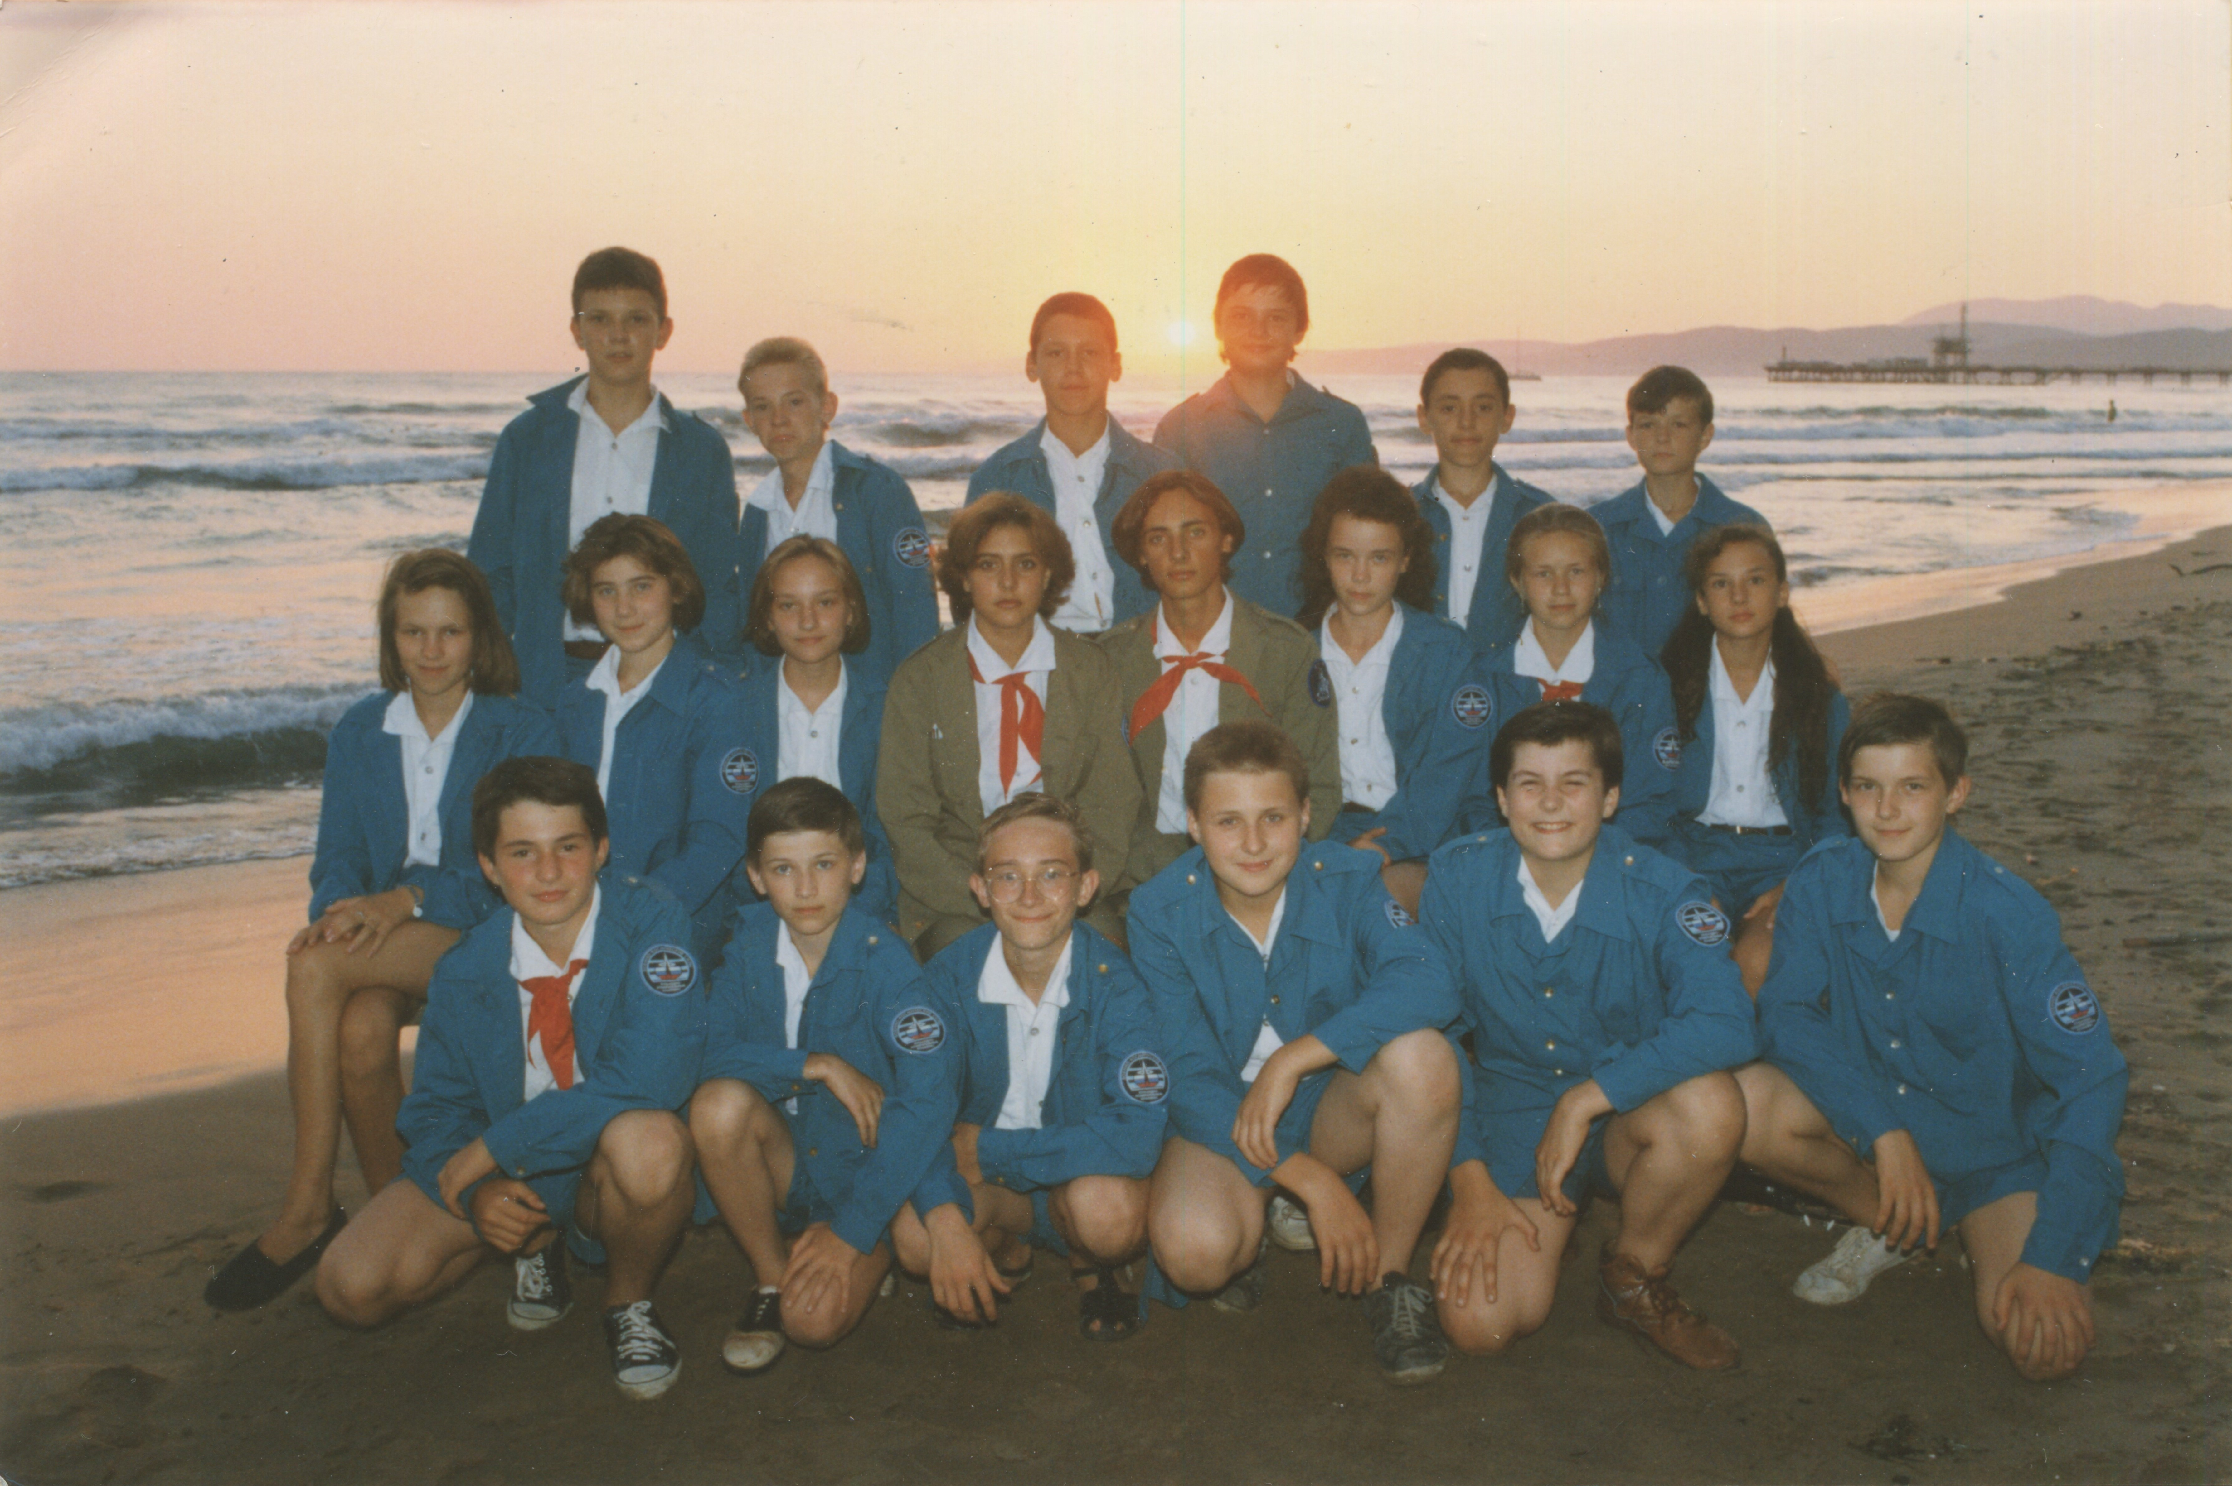7 смена. Отрядное фото. ВАКО. Вожатые Женя и Ирина

Тематическая смена!
Патриотическая смена.
Отряд ВАКО - Всероссийской аэрокосмическое общество.
(11 девчёнок и 12 парней)

Вожатые:
Евгений Монахов
Ирина Морозова

Дети в отряде
Света Сушкова - VIP
Виолетта Рачковская - ВКС
Дима Пикин - Архангельск
Лена Устинова
Ольга Ивонина - ВВЦ
Василий Филатов - Егорьевск
Саша Носенко - Дворец творчества
Алексей Позднов - В.Н.
Таня Мазурова - VIP
Катя Луковникова - КГД
Катя Исакова
Марина Скиба - Ленинск
Дима Климченко - Ленинск
Юля Гаранина - Ульяновская обл
Алексей Жигалин - Ульяновская обл
Катя Заменкова - Ставрополь
Станистав Еленис - Саратов
Татьяна Кольчугина - Калуга
Роман Бойко -
Александра Имболдина - КГД
Саша Красильников - Нижегородская область
Константин Желтышев - Удмуртия
Саша Симанков -

Всероссийской аэрокосмическое общество
Создано в ноябре 1988 г., имело статус всесоюзного. Учредителями являлись ЦК ВЛКСМ, госкомитеты СССР по народному образованию и по науке и технике, АН СССР, ВЦСПС, Главкосмос СССР, Федерация космонавтики СССР и др. В общество входят региональные (краевые, областные и др.) отделения. Основные задачи: формирование у молодежи, детей младшего возраста и подростков интереса к космонавтике и авиации. Осуществляются образовательные программы: «Заочное аэрокосмическое образование школьников», «Конкурсы, олимпиады, турниры», «Именные стипендии ВАКО «Союз»», «Уроки из космоса», «Обучающие компьютерные программы», «Специализированные и аэрокосмические смены», «Российский центр аэрокосмического образования», «Передвижные аэрокосмические выставки», «Организации безвалютных обменов».

